北京市华兴泰达CRM系统
使用手册
修订历史版本
版本标识 | 注 释 | 作 者 | 日 期
v1.0.1 | 修订版本 | 刘岚 | 2014/7/25

编 写 者 刘岚
审 核

北京百会纵横科技有限公司

2014年7月25日

目录
1 登录与注销 3
2 设置 4
2.1个人设置 4
2.1.1账号信息 4
2.1.2自定义工作台 5
2.1.3更改密码 7
2.1.4系统消息 7
2.1.5系统公告 9
2.2用户及权限 10
2.2.1用户 10
2.2.2角色 11
2.2.3菜单 11
2.2.4功能 11
2.2.5组件 11
2.2.6用户及权限 11

1登录与注销
在浏览器中输入华兴泰达网址：http://hxtd.baihui.com，会弹出如下图所示的登录界面，具有CRM系统使用权限的用户，在如下所示的登录框中输入用户名和密码，即可登录系统。
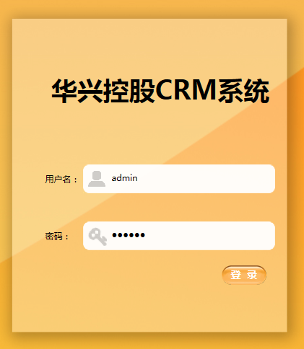
登录系统后用户将看到如下所示的界面，在右上角显示有用户的身份和设置信息，当用户需要退出系统时，点击右上角的“注销”按钮即可退出。
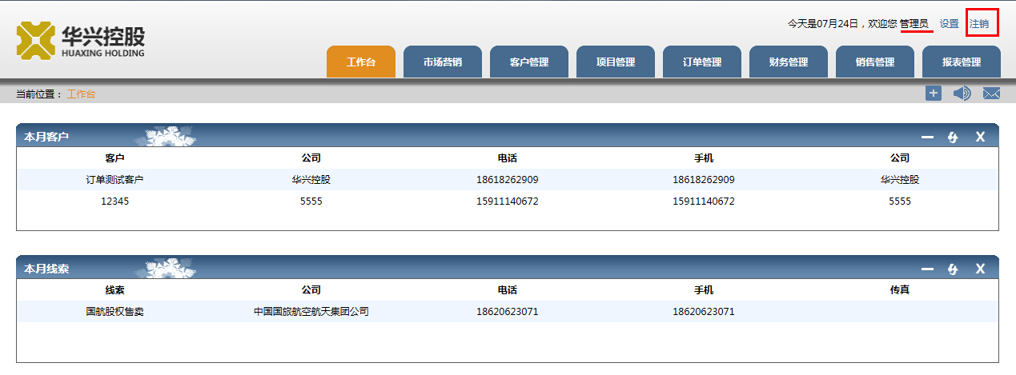

2设置
设置功能是本CRM系统的核心功能之一，在此用户可以根据自身的权限进行相应的设置。进入系统后点击右上角的“设置”按钮，便可进入如下所示的设置界面：
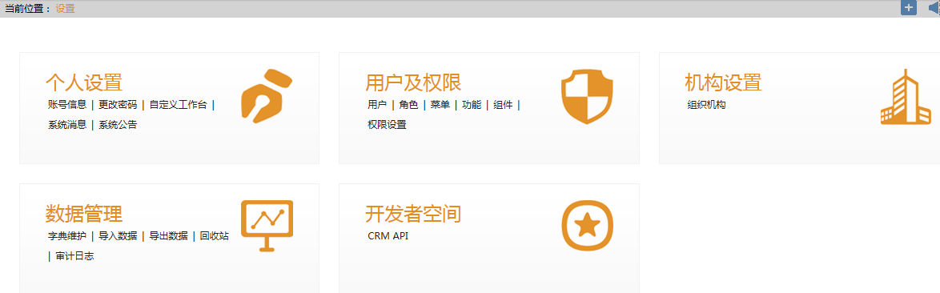

2.1个人设置
主要是用户针对个人信息的设置，在此用户可以设置自己的账号信息、自定义工作台、查看系统消息和系统公告。

2.1.1账号信息
账号信息是用户的个人信息，点击账号信息，会弹出如下所示的账号信息界面，在页面中可以查看详细，点击编辑可以对该账号信息进行编辑，点击返回将回到设置主界面。
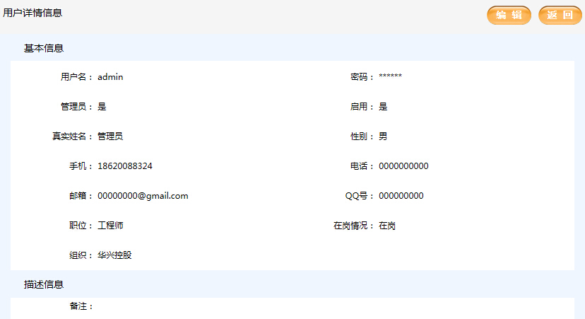

2.1.2自定义工作台
点击自定义工作台会弹出如下所示界面，用户可在此对公共台进行新增、删除和刷新操作。
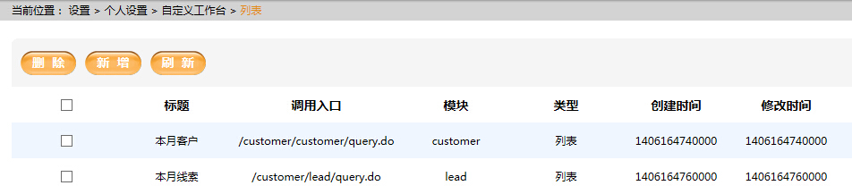
工作台设置步骤如下：
Step1：点击新增按钮，在弹出的界面中输入相关信息，点击确定按钮即可完成新增设置，点击关闭即取消新增操作。
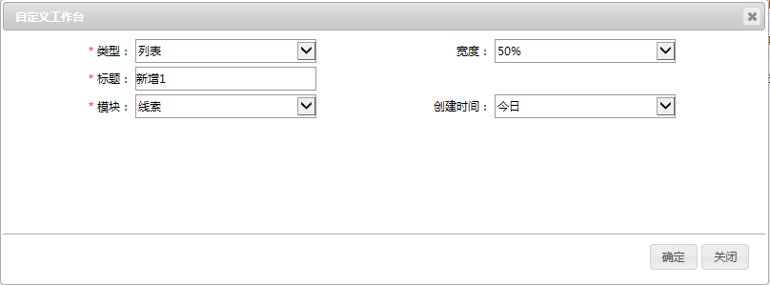
类型：分列表和报表两类，可以直接从下拉菜单中选择
标题：为该工作台命名
模块：即为那个模块设置工作台
宽度：在工作台模块所能看到的工作台显示大小
创建时间：工作台创立的时间，可在下拉菜单中显示
Step2：填写完相关信息后点击“确定”即可完成创建，点击关闭则停止创建，创建成功的工作台显示效果如下，通过刷新可以查看最新的工作台，通过删除可以删除一条或多条工作台消息。
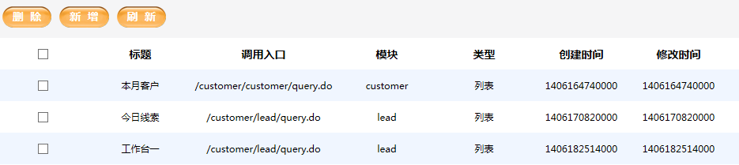
工作区的工作台显示效果如下：
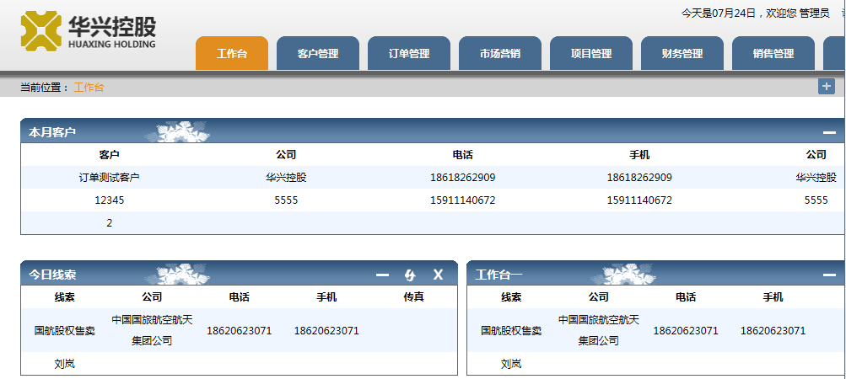

2.1.3更改密码
点击更改密码按钮在弹出的如下界面中输入新旧密码，点击“提交”就可以完成密码更改，点击“重置”，之前的密码设置失效，需要重新设置，点击取消返回设置主界面不做修改密码操作。
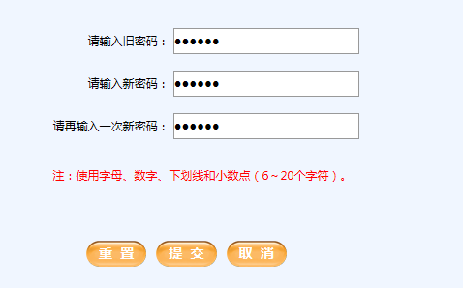

2.1.4系统消息
点击系统消息，进入如下所示的系统消息界面，用户可以查看已接收和已经发送的消息，并对收到的消息进行回复或者发送新的消息，通过页面的搜索框可以对已发送和已接收的消息按条件快速搜索。
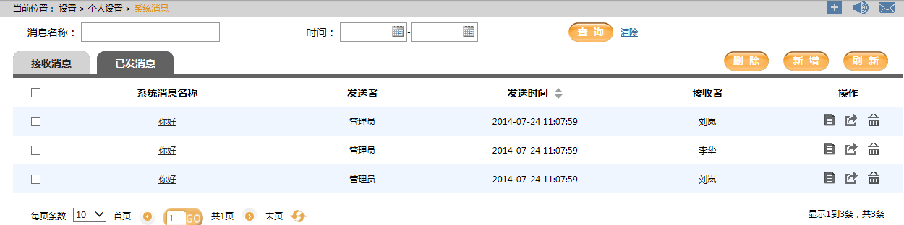
系统消息回复设置如下：
Step1：点击设置进入系统消息界面后点击已接收消息。
系统消息发送设置如下：
Step1：点击设置进入系统消息界面后点击已发送消息，点击“新增”按钮，在弹出的系统消息界面填好相关内容点击发送，即将该消息发送给选择的用户，点击发送并新建后即发送该消息，同再创建一条别的消息，点击取消即不进行该操作。
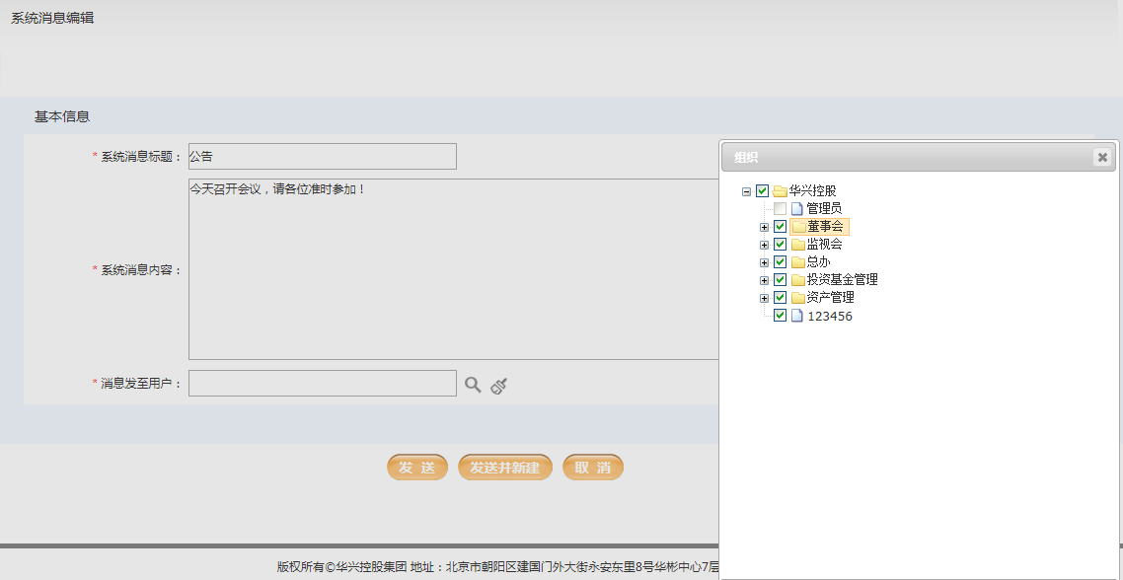
系统消息标题：所发送消息的名称
系统消息内容：所发送消息的内容
消息发送至用户：该消息发送的对象，需要从组织中选择。
Step2：发送成功后的用户消息将在，已发送消息列表显示如下，通过操作按钮中的“详情”可以查看已发送的具体消息的相关信息，通过“再次发送”可以再次发送该条消息，通过“删除”可删除当前已发送消息的显示。
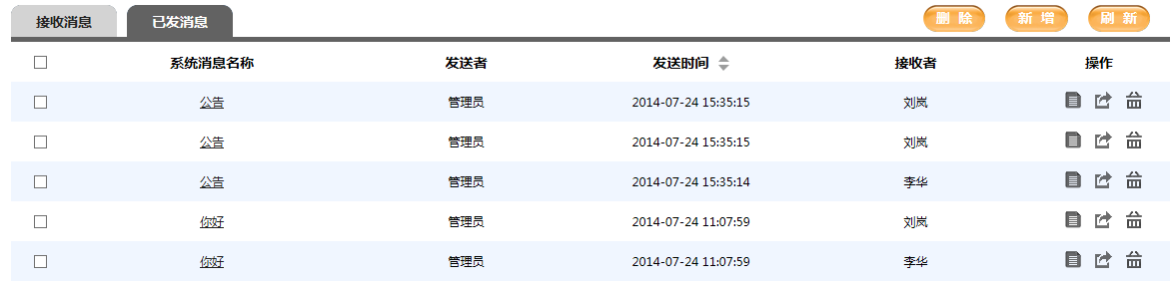

2.1.5系统公告
点击系统公告在弹出的如下界面中便可进行公告的“新增”、“删除”、“查询”等操作。
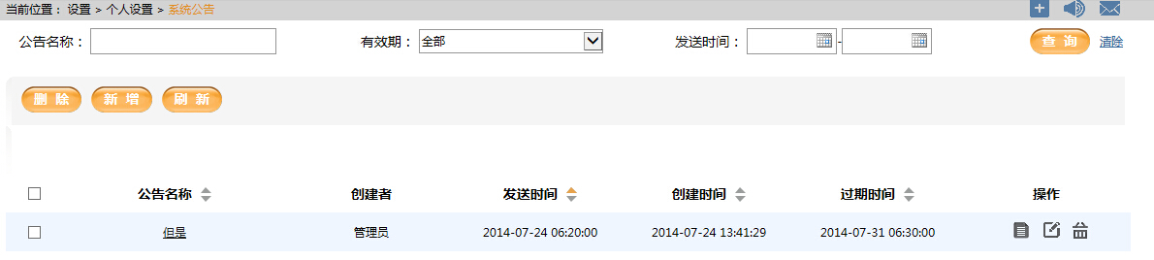
系统公告创建设置如下：
Step1：进入系统公告详细界面后点击“新增”按钮，在如下的详细页面中填写好相关信息点击“发布’，即可发布该公告，点击”发布并创建”可以发布该条公告，再创建新的公告，点击“取消”即放弃公告发布。
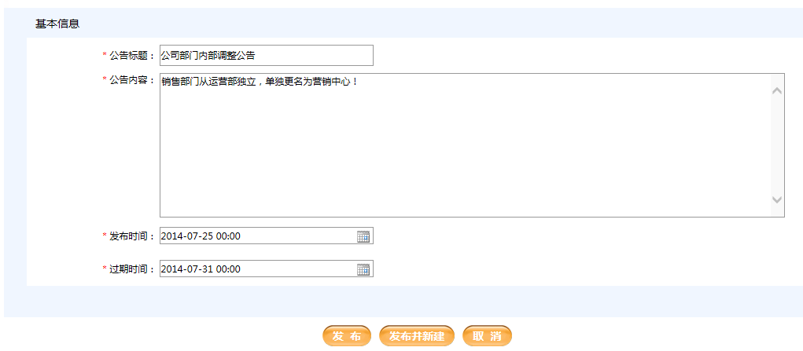
Step2：创建好的公告显示如下，通过“详情”可以查看某条公告的详细信息，通过“编辑”可对公告进行修改操作，通过”删除”可删除已发布的公告信息。

2.2用户及权限

2.2.1用户
点击用户，在弹出的如下界面中可以对用户进行“新增”、“刷新”和“删除”操作。
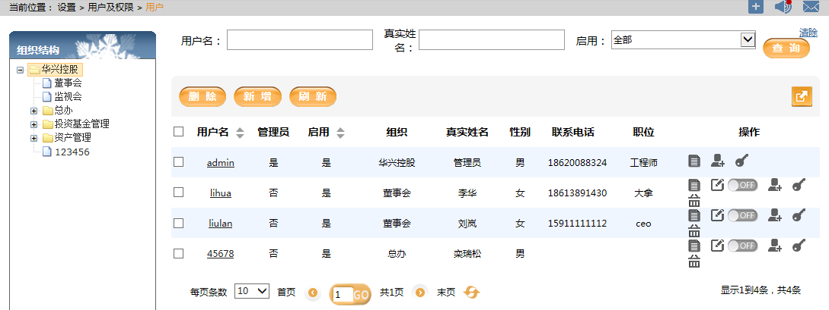
用户的设置方式如下：
Step1：点击“新增”按钮，在弹出的

2.2.2角色

2.2.3菜单

2.2.4功能

2.2.5组件

2.2.6用户及权限

